**بسمه تعالی**



**گزارش آزمایش دوم آزمایشگاه مدارهای منظقی**

**تابستان 1403**

**عنوان:**

شیفت رجیسترها

**استاد**

**شاهین حسابی**

**اعضای گروه:**

**محمدمهدی عابدینی 402106191**

**امیرمهدی وزیری 402106756**

**سیدمحمدرضا جوادی 402105868**

**فهرست عناوین**

هدف آزمایش 3

وسایل مورد نیاز 4

شرح آزمایش 5

آزمایش اول 5

آزمایش دوم 6

نتایج مورد انتظار 6

چالش ها 6

نتایج 6

# هدف آزمایش

هدف در این آزمایش آشنایی با انواع شیفت رجیستر ها (چه طراحی و چه از پیش آماده) و کار با آنان بود.

# وسایل مورد نیاز

منبع تغذیه

مولتی متر

Bread board

Push button

Switch

LED

Wires

Resistors (10k and 12)

AND Gate (IC 7408)

OR Gate (IC 7432)

XOR Gate (IC 7486)

D-FF Gate (IC 7474)

Shift Register (IC 7495)

# شرح آزمایش

## آزمایش اول

الف) مطابق شكل ۶ یک شیفت رجیستر با قابلیت بارگذاری موازی بسازید.

ب)با اعمال ورودیهای مناسب، مقدار اولیه 1010 را در شیفت رجیستر ذخیره کنید

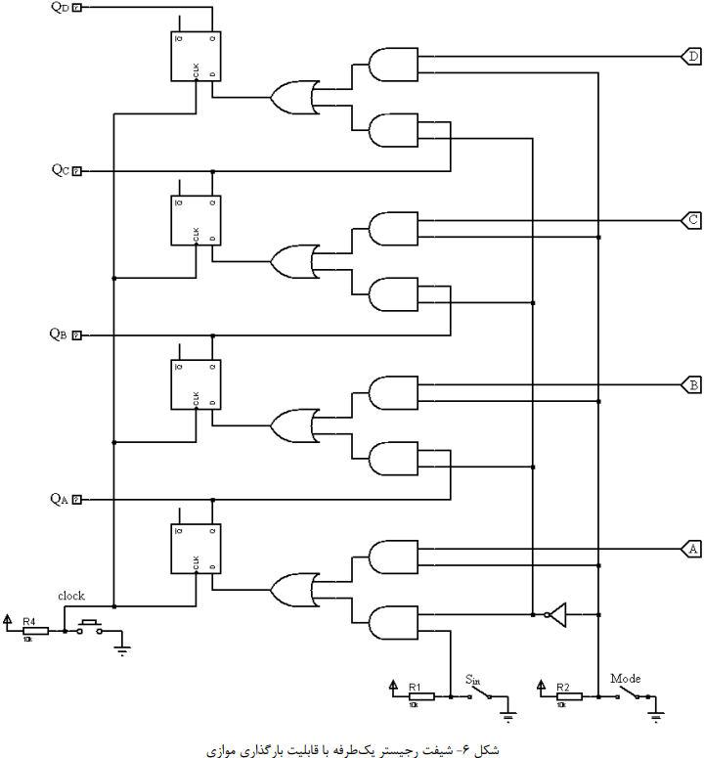

ج) با فرض اینكه فلیپفالپ A حاوی بیت پرارزش باشد، با قرار دادن کلیدهای Mode و Sin، شیفترجیستری با قابلیت شیفت به راست بسازید.

د) با اعمال تغییرات الزم، مدار را به یک شیفترجیستر دوطرفه )بدون قابلیت بارگذاری موازی( تبدیل کنید، به این ترتیب که اگر 0=Mode، شیفت به راست و اگر 1=Mode، شیفت به چپ انجام شود.

## آزمایش دوم

الف) با استفاده از تراشه 7495 یک شیفترجیستر با قابلیت شیفت به راست و بارگذاری موازی بسازید

ب) با اضافه کردن گیتهای الزم به شیفترجیستری که در بند قبل ساختید، مداری طراحی کنید که بتواند رشتههای ،1101 ،1110 0010 و 0001 را شناسایی کند. مدار باید دائما به دنبال هر کدام از این رشتهها بگردد و به محض مشاهده یكی از آنها، خروجی یک تولید کند.

# نتایج مورد انتظار

آزمایش اول:

الف) با mode=0 ورودی های A تا D بارگذاری می شوند و با mode=1 به سمت بالا شیفت می خورد و Sin وارد فلیپ فلاپ A می شود

ب) در فلیپ فلاپ ها ورودی مورد نظر قرار می گیرد

ج) با هردفعه یک شدن mode به سمت بالا شیفت بخورند و Sin وارد A شود

د) اکنون mode =0 شیفت به سمت چپ است و mode =1 مانند گذشته کار می کند.

آزمایش دوم

الف)—( ساخت شیفت رجیستر و عملکرد صحیح آن)

ب) روشن شدن LED در الگو های مشخص شده.

# چالش ها

# نتایج